15.06.2020 – kl. VI – matematyka

Przerabiamy lekcję – Prostopadłościany i sześciany.
(podręcznik str. 218 – 221)

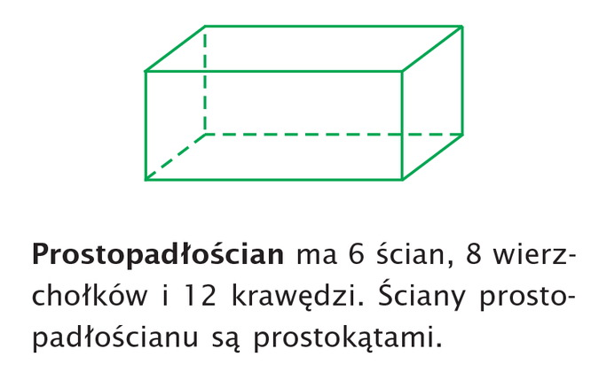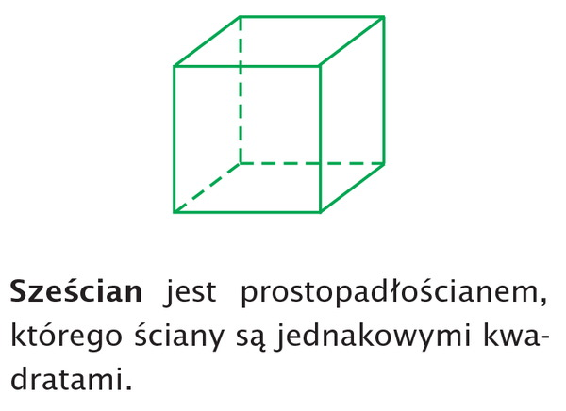
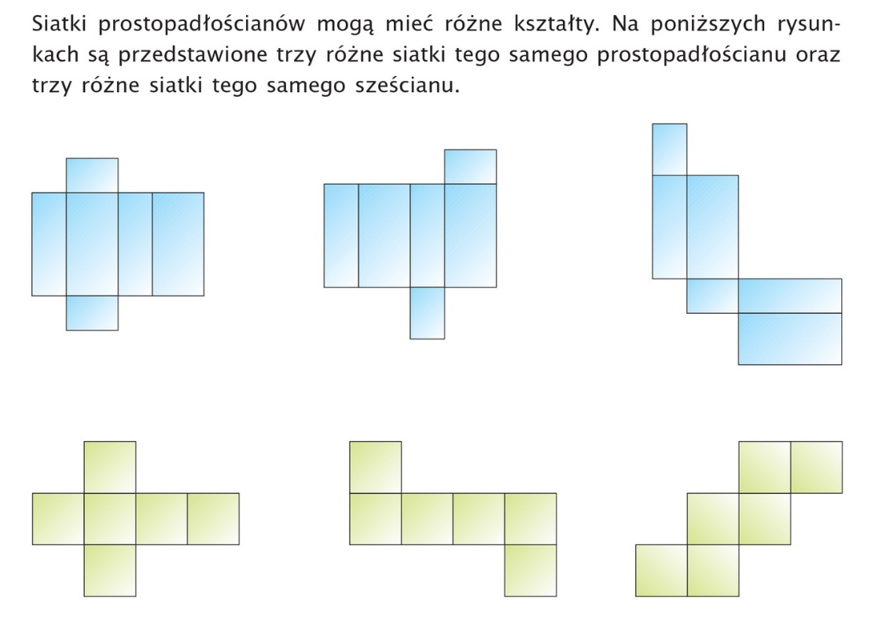

Przeanalizuj i rozwiąż materiał udostępniony na Waszych kontach na stronie www.epodreczniki.pl
Znajdziesz tam filmiki instruktażowe ułatwiające zrozumienie tematu i wykonanie zadań.

